筑工数科
个体户工具产品操作手册
项目： 个体户工具1.0
密级： 公开
版本： V1.0
日期： 2022年07月12日

目录
1 引言 2
1.1 编写目的 2
1.2 编辑历史 2
2 平台目标 2
2.1 工具简介 2
2.2 核心功能 2
3 运行环境 3
4 使用说明 3
4.1 名词释义 3
4.2 个体户工具后台登陆 4
4.2.1 登录 4
4.3 操作用户管理 5
4.4 签约园区管理 6
4.4.1 前置步骤 6
4.4.2 查看签约园区列表 6
4.4.3 可操作功能 6
4.5 服务商政策管理 7
4.5.1 前置步骤 7
4.5.2 查看服务商政策 7
4.5.3 政策下架 8
4.6 服务商管理 9
4.6.1 前置步骤 9
4.6.2 查看服务商列表 9
4.6.3 新增服务商 10
4.6.4 编辑服务商 10
4.6.5 注销服务商 11
4.6.6 禁用/解禁 11
4.7 企业注册订单 11
4.7.1 确认收款 12
4.7.2 资料审核 13
4.8 企业开票订单 13
4.8.1 确认收款 14
4.8.2 资料审核 15
4.9 企业注销订单 16
4.9.1 确认收款 16
4.10 流水补传 17
4.11 企业管理 18
4.12 申请单管理 20

引言

编写目的
- 便于企业内部快速熟悉个体户工具使用流程和细节，其中包含部分业务数据说明，在接受操作演示培训后，可用操作手册用于辅助。

编辑历史
列出手册中使用的专门术语的定义和缩写词的原意。
版本 | 日期 | 编辑人 | 变更内容
1.0.0 | 7月13日 | 刘剑

平台目标

工具简介
- 个体户工具运营方通过运营后台审核业务订单（注册、开票、注销）和查看数据。
- 个体户工具运营方通过运营后台设置各个业务角色(园区、企业)数据，包括新增和编辑。
- 个体户工具运营方通过运营后台配置各个业务流程中的费用和税率数据。

核心功能
系统设置 | 运营管理
• 设置后台菜单  • 配置系统角色 | • 管理渠道商所有申请的企业  • 管理广告位和通知，用于OEM运营  • 管理各个OEM机构的常见问题，利于用户使用小工具
政策设置 | 订单审核及其他操作
• 编辑各个角色的相关政策园区、服务商  • 新增和编辑业务相关政策（园区签约） | • 审核和管理个体户注册、开票、注销的订单  • 查看所有订单数据

运行环境
操作系统：推荐Windows7系统及以上，显示器分辨率1366*768及以上；
网络环境：可以登录互联网的台式电脑或笔记本电脑；
登录方式：通过固定网址在浏览器中访问系统：https://itaxweb.zhugongyun.cn/itaxpc/#/login
浏览器：除InternetExplorer以外的浏览器。推荐Edge、谷歌浏览器、火狐浏览器（Firefox）。

使用说明

名词释义
主要名词 | 解义
OEM机构 | OEM机构是指合作企业对个体户工具进行贴牌运营，拥有一套完整的个体户工具以及后台管理（仅有总后台会有OEM机构管理）
园区 | 即业务落地园区，业务落地是指特定行政区域，在园区注册企业可享受当地政府给予的一定优惠政策、地方留存返还政策、简化税收征管办法等。
服务商 | 即渠道商，业务合作企业或个人，在个体户H5工具上的使用者。渠道商在个体户工具的移动端为其服务的终端用户进行个体户注册、开票、注销等功能操作。
流水 | 服务商为个体户申请开票是需要上传的交易流水往来，记录所有收支明细。可以进行后补操作，即在开票申请完签收发票后30日内补齐记录流水的材料。
注册费 | 即服务商在帮助终端用户注册个体户时所需要缴纳的注册费用，由渠道商向终端用户收取再转账给OEM方。（注销服务费释义类同）
交易服务费 | 渠道商帮助个体户开票时依照园区在后台设置的服务费率计算得出，服务费=开票金额*服务费率，专普各异。
税费 | 开票时依据园区后台政策设置中设置的各种税率计算得出，目前主要的税种为增值税（专普）、附加税（城建税、教育附加税、地方教育附加税）、所得税、印花税、水利建设基金。
客户经理 | 客户经理是OEM机构为了更好服务服务商创立的角色，其主要的特殊性在于更换客户经理依旧可以看到服务商的历史数据，反过来陈诉就是服务商的历史业务数据全部都对所属客户经理展示。
市场经理 | 市场经理为OEM业务市场角色，一般是用来表示本服务商为本市场经理开发而来，但当服务商所属市场经理发生变化时，当前市场经理只能查看他绑定以后的改服务商的数据，如果之前绑定过其他市场经理，那么当前市场经理是无法查看到他绑定之前服务商在其他市场经理绑定时的数据的。

个体户工具后台登陆

登录
- 在浏览器中输入网址：https://itaxweb.zhugongyun.cn/itaxpc/#/login
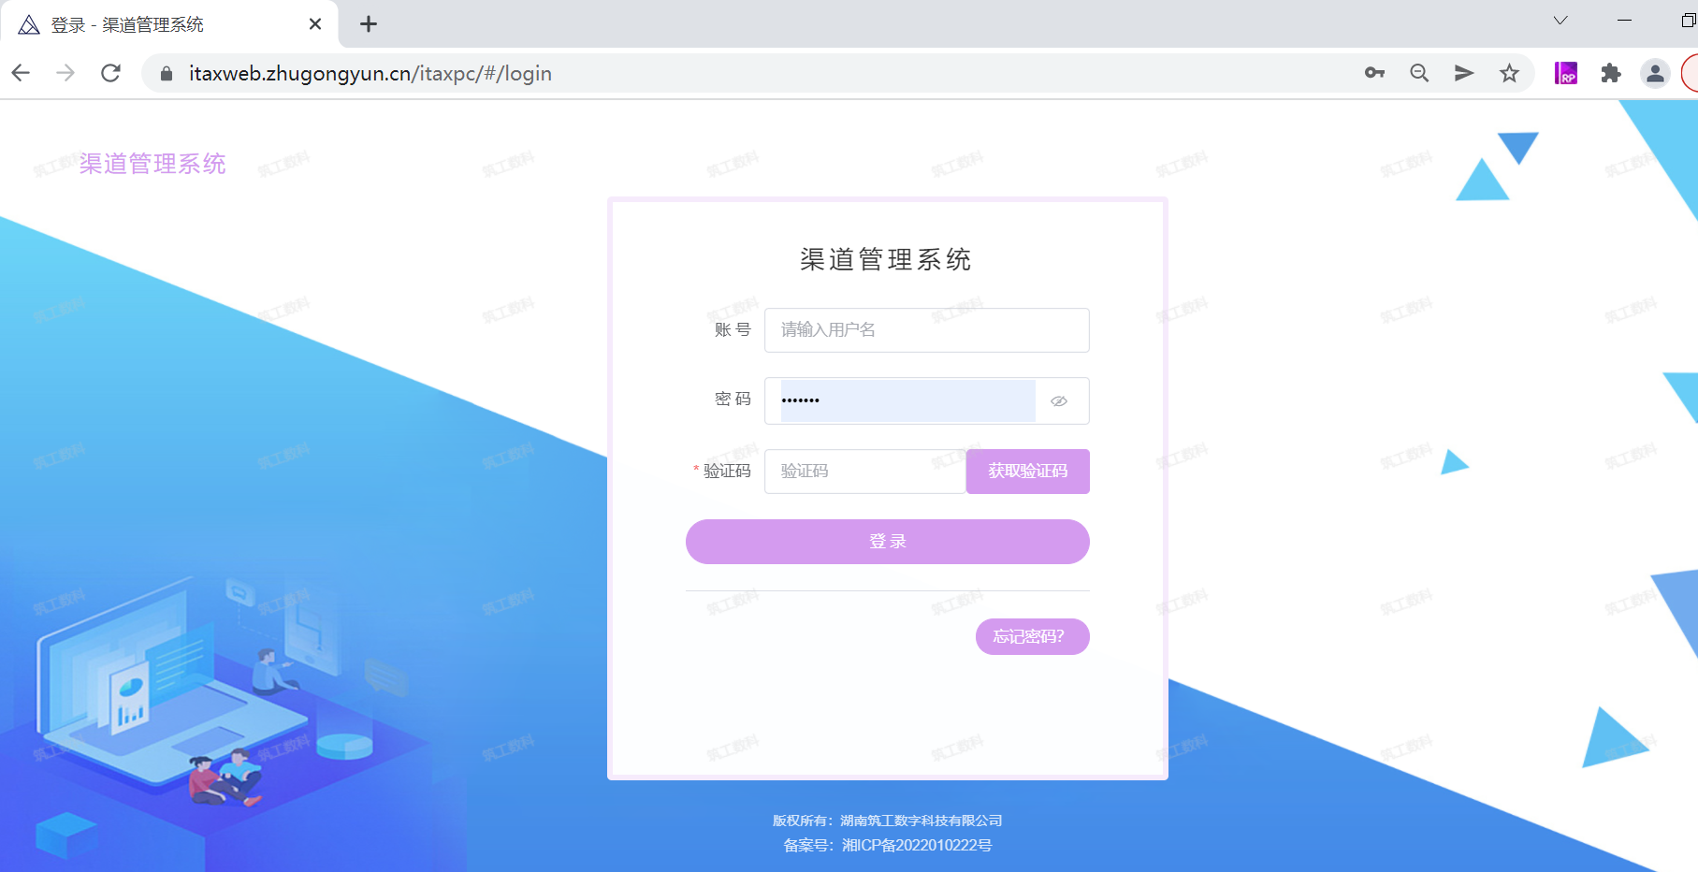
- 输入正确的账号密码（平台运营人员给予），点击获取验证码，填入正确的验证码点击登录即可进入运营后台。
- 忘记密码：如果忘记密码，可以点击登录框的忘记密码按钮，弹出修改密码的弹窗，输入正确的验证码后填入两次新密码即可修改成功。
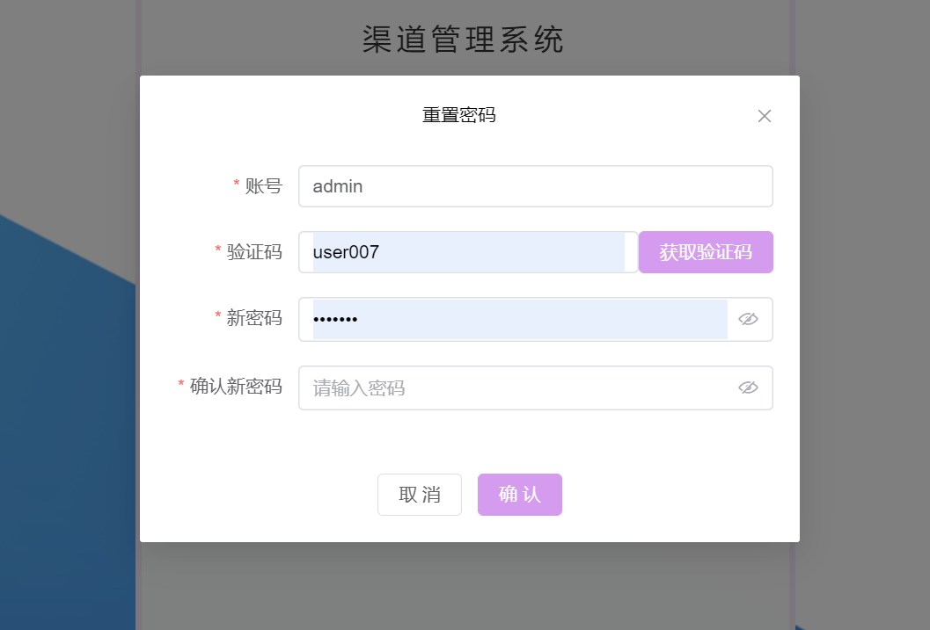

操作用户管理
- OEM机构管理员/运营主管可以在系统管理-用户管理维护OEM机构的操作员用户。
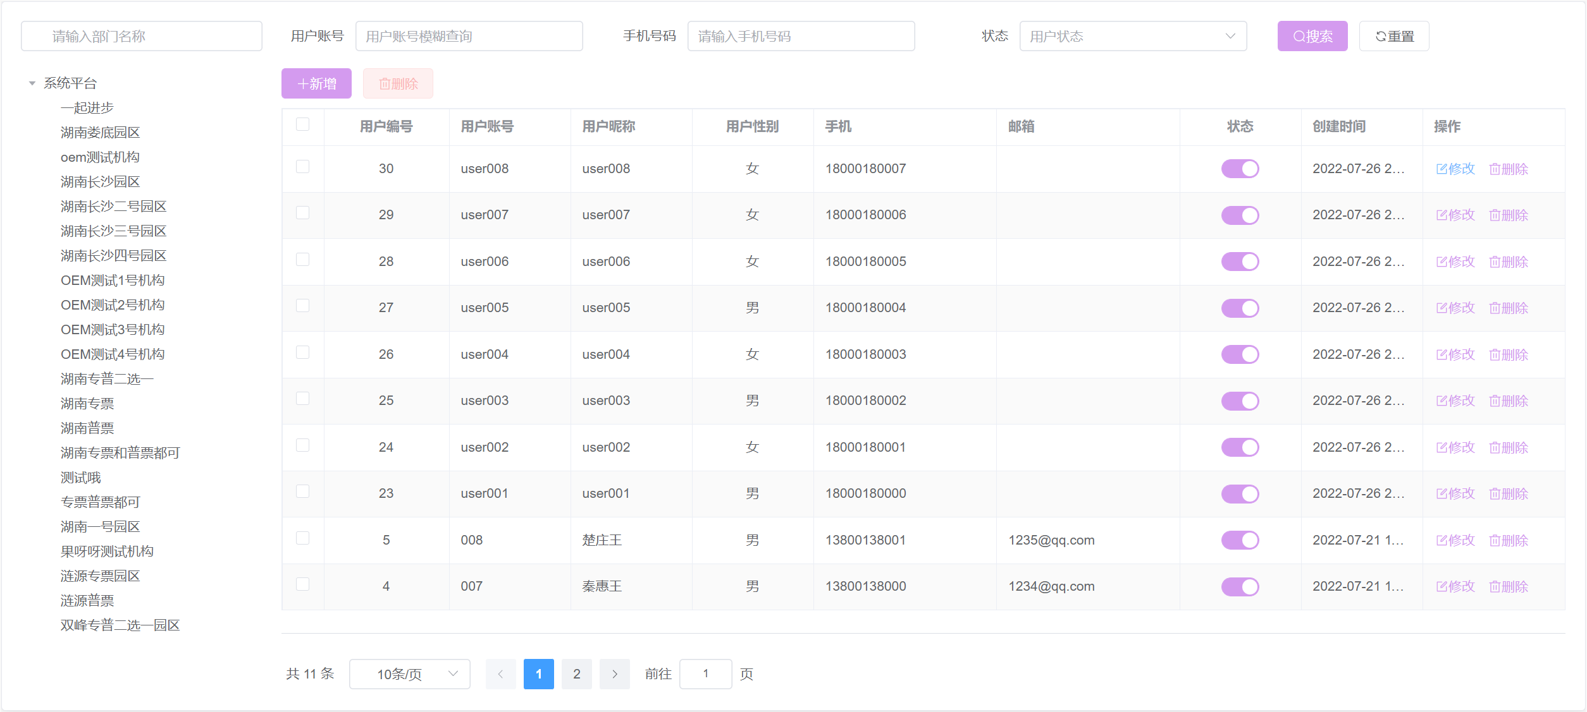
- 点击“新增”进行用户新增，依照界面编辑用户账户、归属组织、用户昵称、用户密码和手机号等用户信息，还有就是用户类型的关键信息，用户类型分为普通用户和客户经理、市场经理（业务相关角色，两个角色在数据权限上有区别，详细解释见名词释义）等。
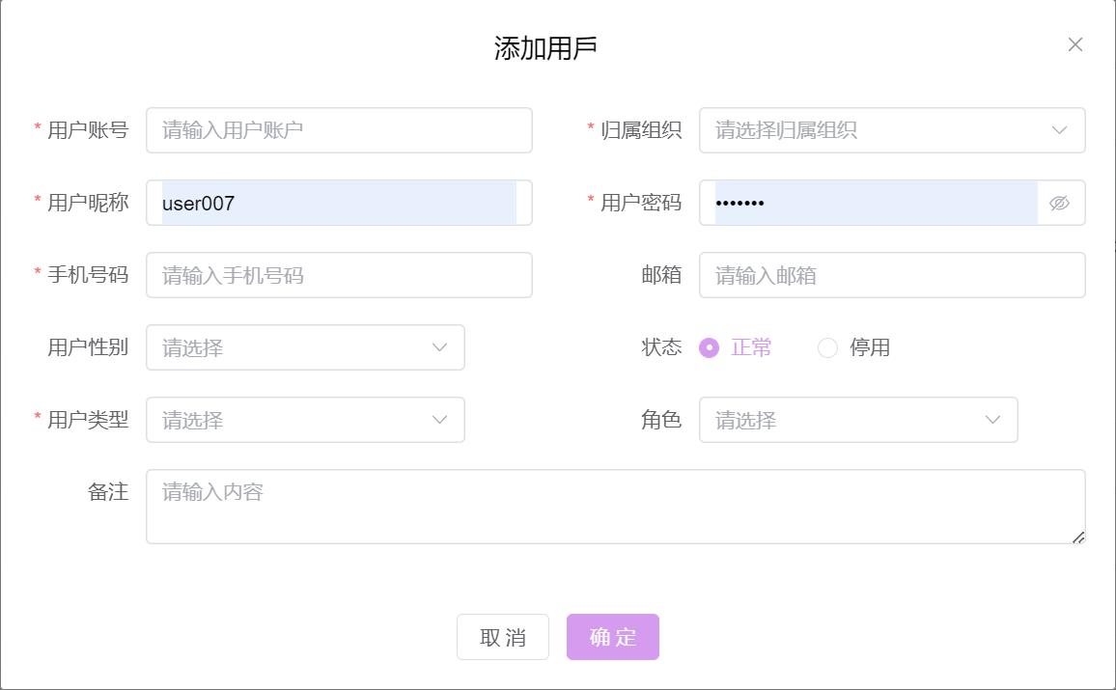
- 可对操作用户进行编辑和删除操作。
- 禁用/解禁：在列表中将状态关闭即将用户进行了禁用，禁用后的用户禁止登陆，重新打开后即可恢复正常

签约园区管理

前置步骤
- OEM机构向平台运营提交园区上架相关资料和服务商政策
- 由平台运营将该园区上架至平台，并在平台完成园区和该OEM机构的签约

查看签约园区列表
- 在完成前置步骤后，OEM机构管理员/运营主管即可在基础数据配置-签约园区管理页面看到该园区。
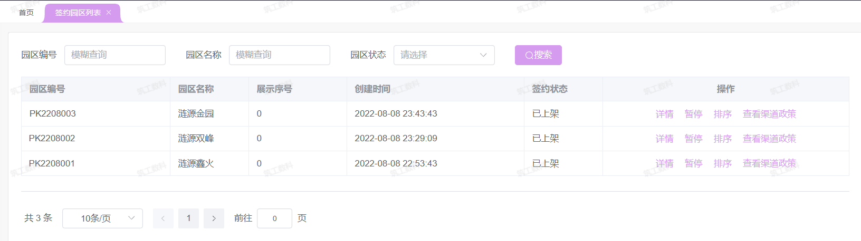

可操作功能
- 签约状态
已上架：即在服务商H5端可供服务商选择申请注册个体户
已暂停：即停止服务商H5端的个体户注册申请，但不影响已提交的注册申请单和已完成注册的个体户的开票，可恢复上架
已下架：同已暂停，可重新上架
- 排序：可对已签约的园区进行排序，序号越大，在服务商H5端的园区列表显示越靠前。
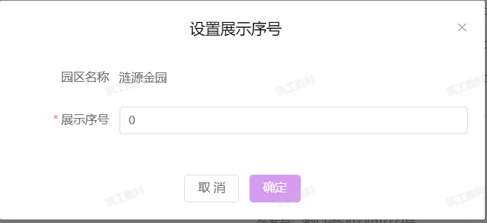
- 查看渠道政策：可以查看该签约园区对不同渠道等级的结算价列表。
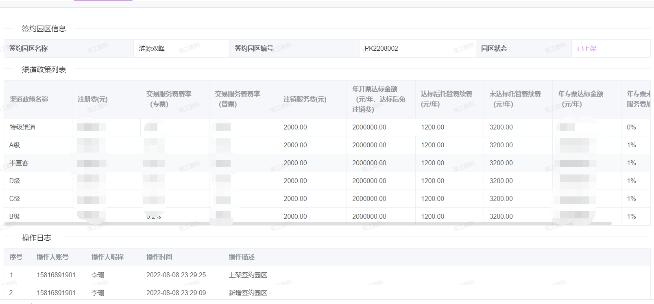

服务商政策管理

前置步骤
- 平台运营已经根据OEM机构提供的资料完成OEM机构服务商政策的添加。

查看服务商政策
- OEM机构可以查看平台为自己配置的服务商政策列表。（暂不开放OEM机构自行添加和编辑服务商政策，如有需要，请联系平台运营进行操作。）
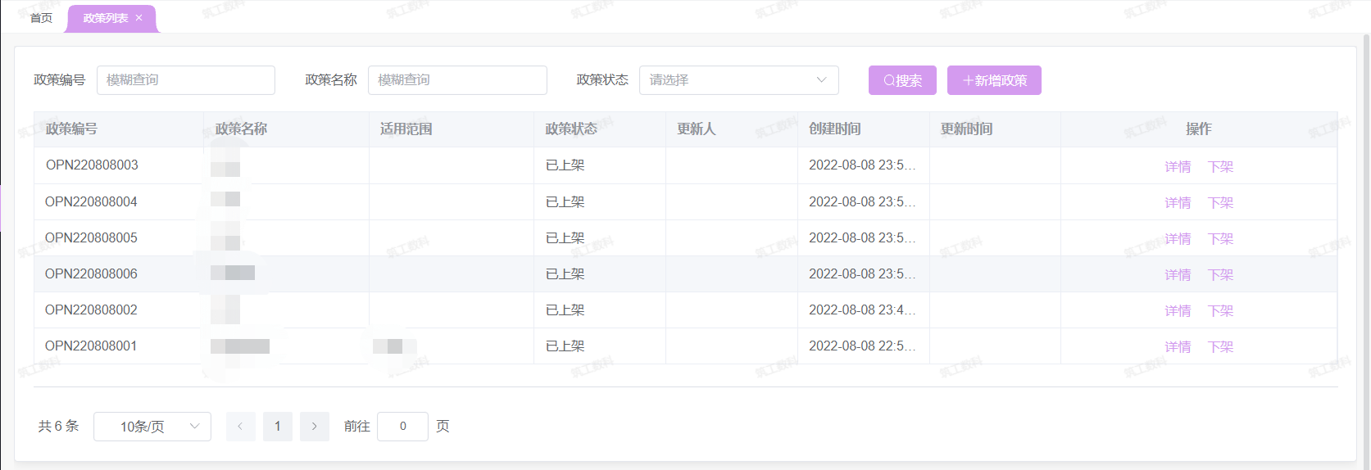
- 点击“详情”可以查看该条服务商政策中每个园区各项收费的结算价。
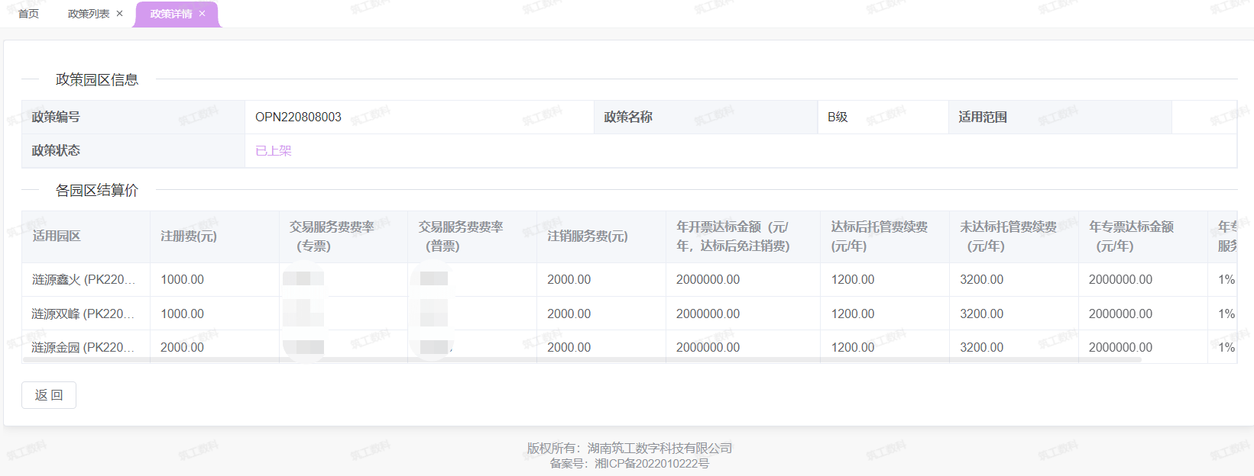

政策下架
OEM机构管理员/运营主管可将不存在未注销的服务商的服务商政策进行下架操作。下架后服务商无法选择该政策，无法恢复上架，只能另外新增政策。
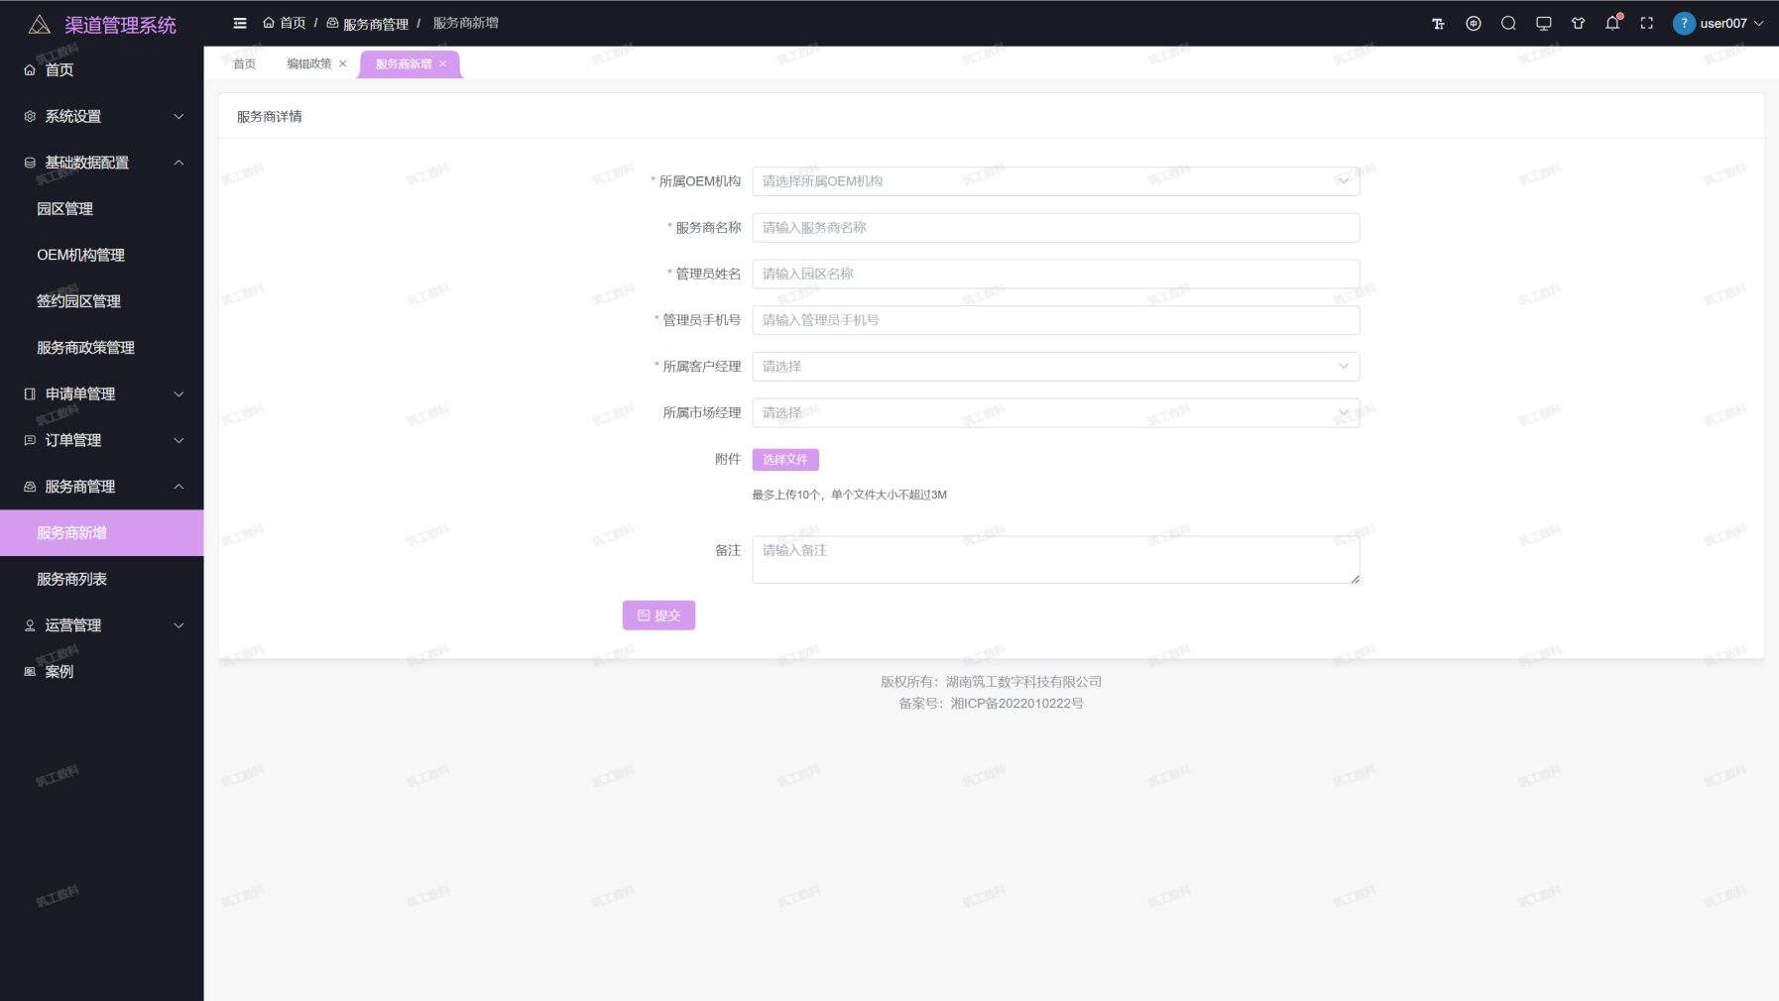

服务商管理

前置步骤
- OEM机构已添加自己的客户经理
- OEM机构已配置好服务商政策

查看服务商列表
- OEM机构管理员/运营主管可以在“服务商管理-服务商列表”查看OEM机构下的所有服务商列表。
- OEM机构的客户经理/市场经理在本页面只能看到归属于自己账号的服务商列表
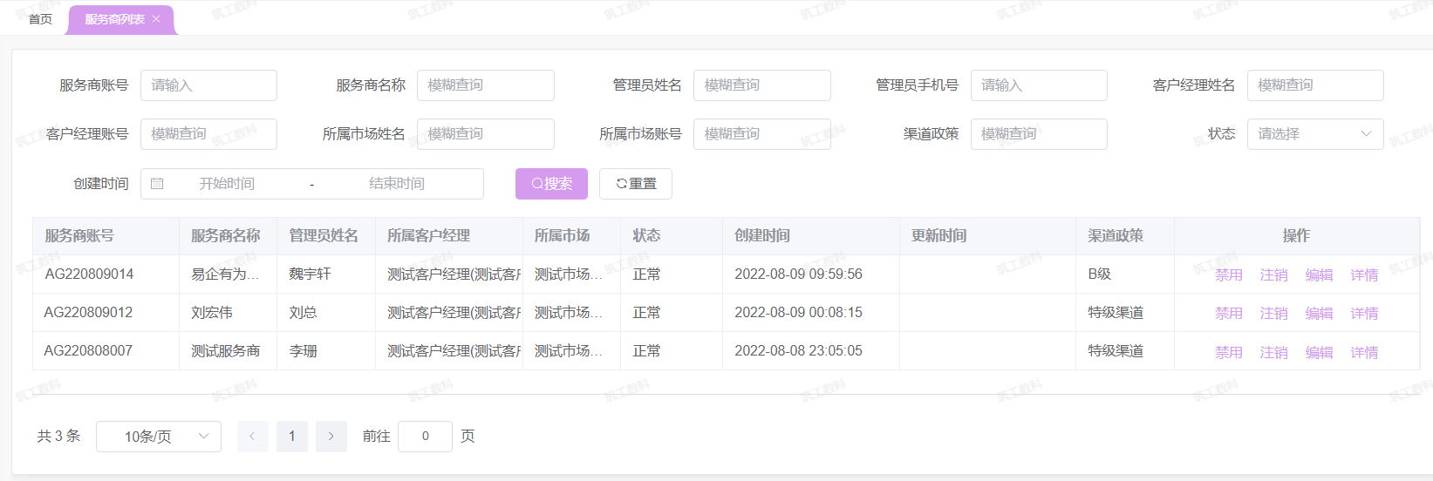
- 点击详情可以查看服务商的详细信息

新增服务商
- 打开“服务商管理-服务商新增”页面可以进行新增服务商操作。按页面要求填写服务商相关信息，点击提交即可成功创建一个服务商申请单，待运营主管审核通过后服务商账号才能成功添加。
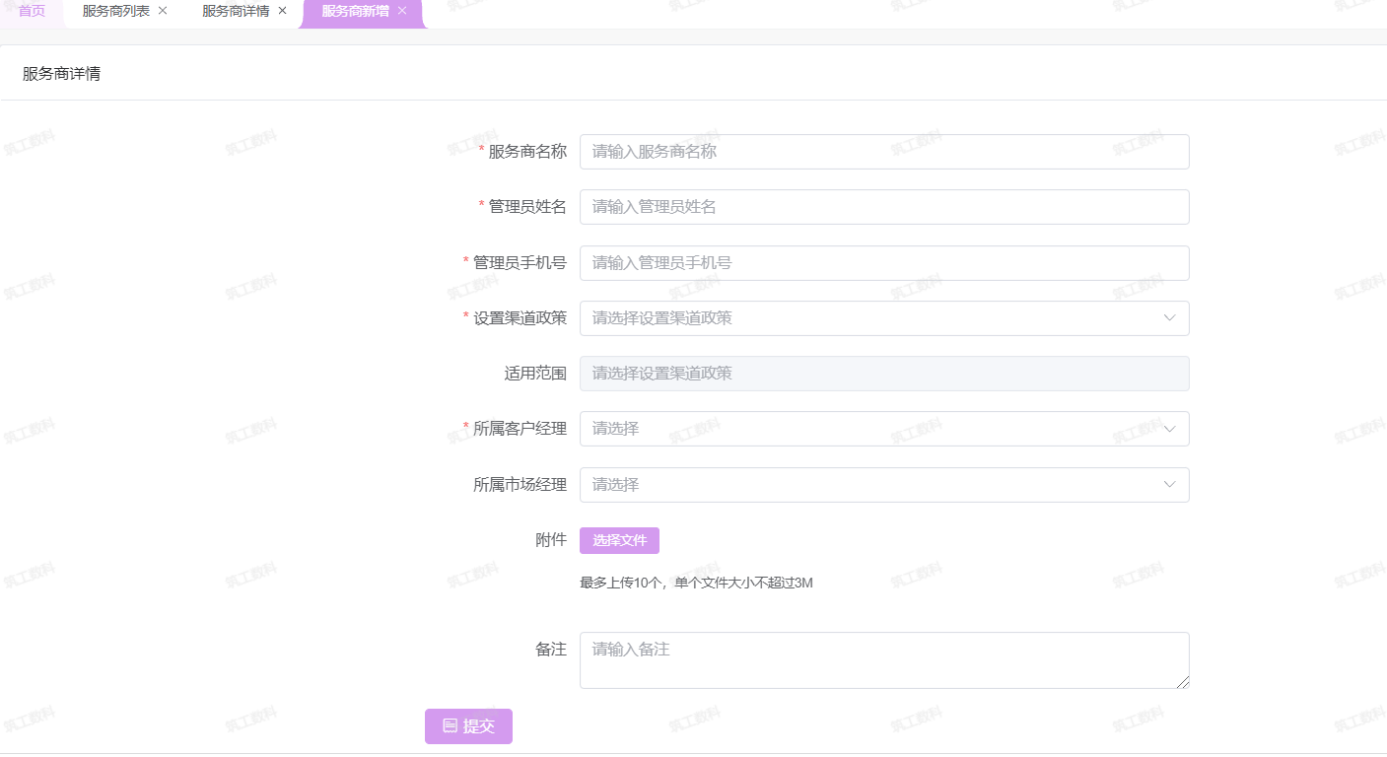
2、添加服务商必须选择归属的客户经理，客户经理后续负责该服务商的业务跟进和订单的资料审核工作。

编辑服务商
1、在服务商列表点击“编辑”可以编辑服务商信息，提交后一样会生成一个服务商编辑申请单，运营主管审核通过才编辑信息才会生效。
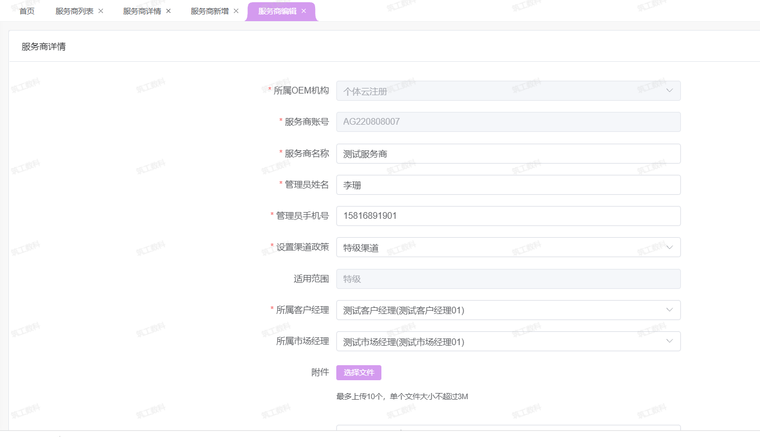

注销服务商
- 账号下还存在未注销的个体户时不允许注销，若不存在，则可以服务商进行注销

禁用/解禁
- 正常状态的服务商可以进行禁用操作。禁用后的服务商无法登录服务商H5端，但不影响该服务商正在进行中的业务订单
- 已禁用状态的服务商可以进行解禁操作。解禁用的服务商即可恢复登录。

企业注册订单
- OEM机构管理员/运营主管打开“订单管理-企业注册”，可以查看OEM机构下所有的企业注册订单。
- OEM客户经理/市场经理在本页面只能看到归属自己账号的服务商的订单数据。
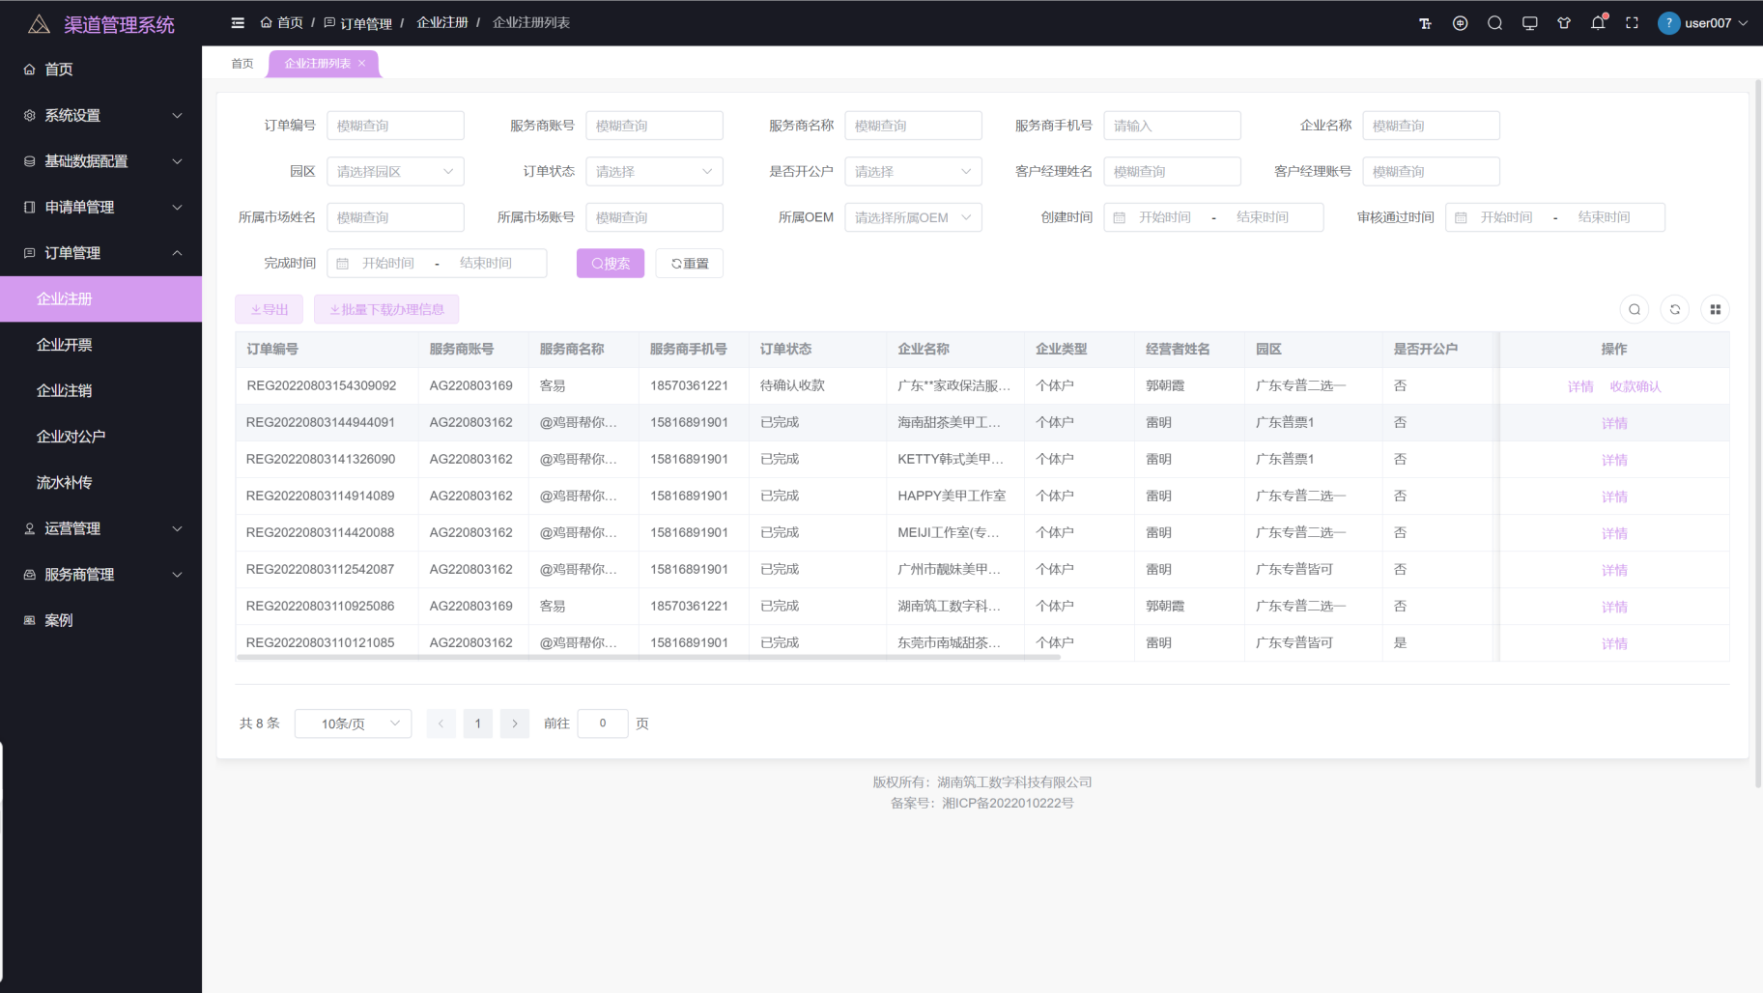

确认收款
- 服务商在H5端进行个体户注册申请，服务商在上传经营者身份证步骤点击下一步时创建企业注册订单，初始状态待身份验证。当服务商提交付款凭证后订单状态置为待确认收款，需要OEM机构财务进行收款确认操作。
- 财务在列表对待确认收款状态的企业注册订单点击“收款确认”进入收款确认页面。
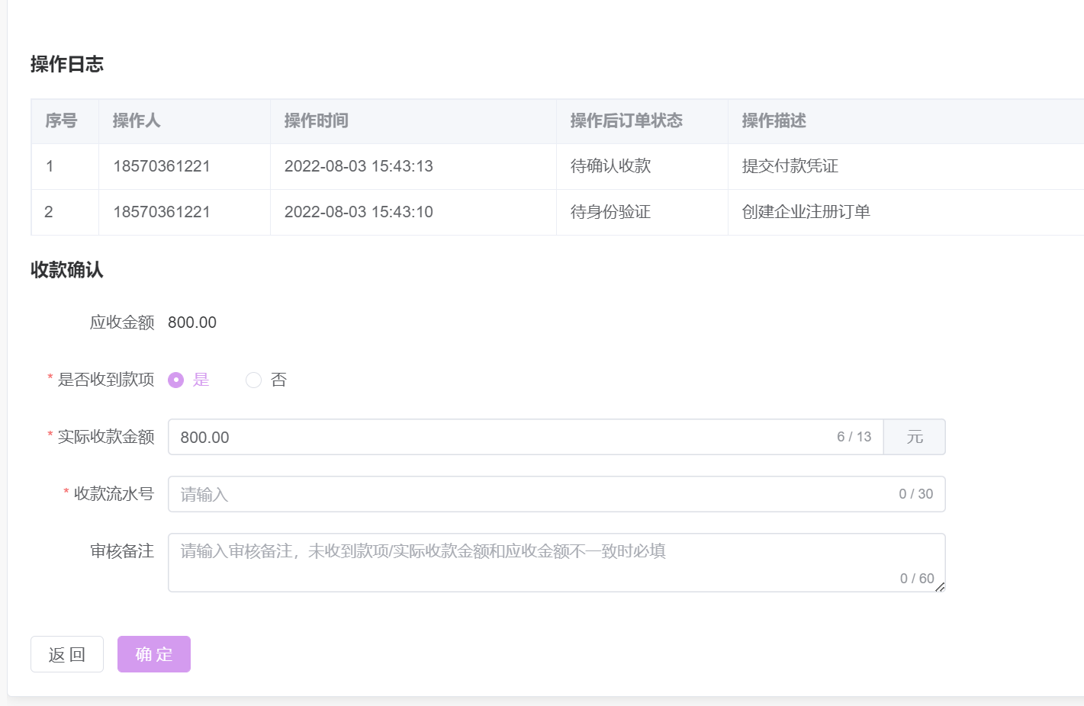
- 财务根据订单显示的收款金额、服务商上传的付款凭证无误，且银行账户实际收到钱后“是否有收到款项”选择是，并填写银行的收款流水号（确定时系统会比对流水号是否重复，防止流水重复使用）；实际收款金额默认为应收金额，允许根据实际情况调整。

资料审核
- OEM客户经理需要关注和处理状态为资料审核中的企业注册订单，点击了企业注册列表操作中的“审核”对注册订单进行资料审核，审核是可以编辑用户提交的一些资料和信息。
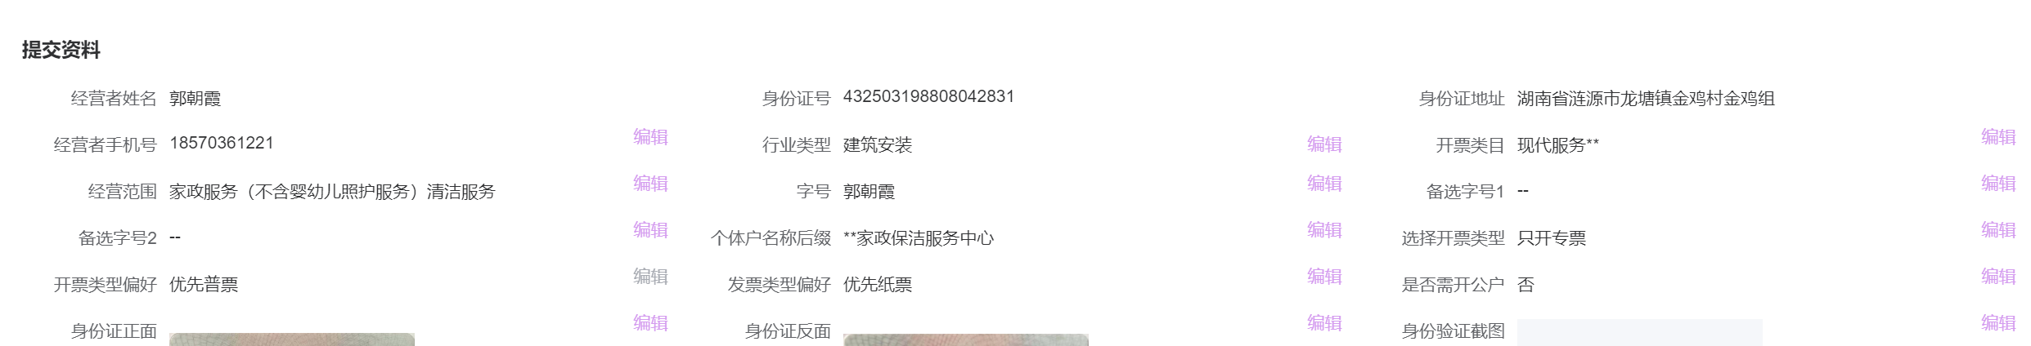
- OEM客户经理确认个体户注册信息无误或修改纠正完错误信息后，对当前订单进行审核操作，“审核拒绝”选择有退款的话需要上传退款凭证； “审核拒绝不需要退款”需要填入审核备注； “审核通过”后仅需点击确定即可。(退款必须与OEM财务核实)
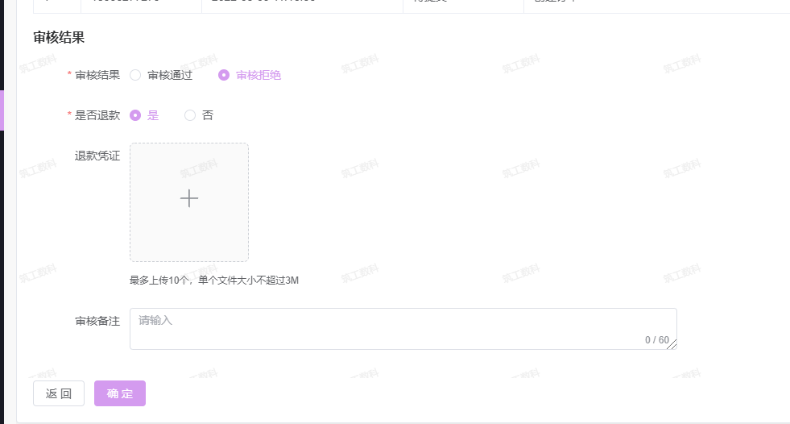
- OEM客户经理审核通过后，订单状态变成出证中，流转到个体户注册园区线下办证后在园区端进行确认出证操作即可完成订单。

企业开票订单
- OEM机构管理员/运营主管打开“订单管理-企业开票”，可以查看OEM机构下所有的企业开票订单。
- OEM客户经理/市场经理在本页面只能看到归属自己账号的服务商的订单数据。
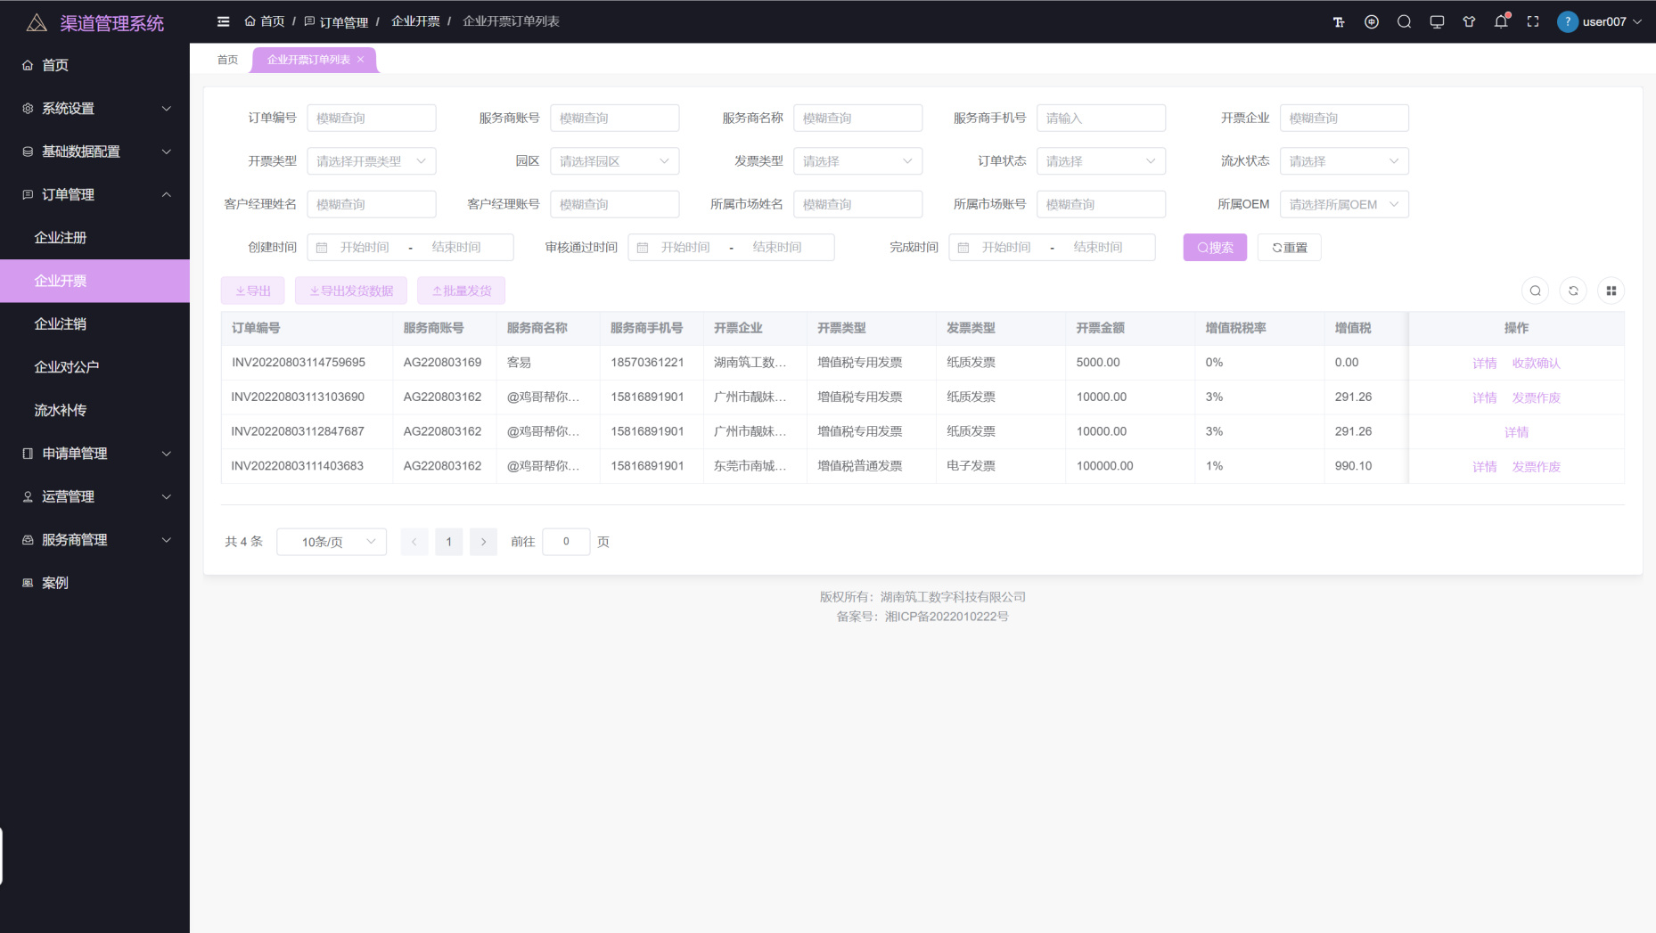

确认收款
- 财务在列表对待确认收款状态的企业注册订单点击“收款确认”进入收款确认页面。
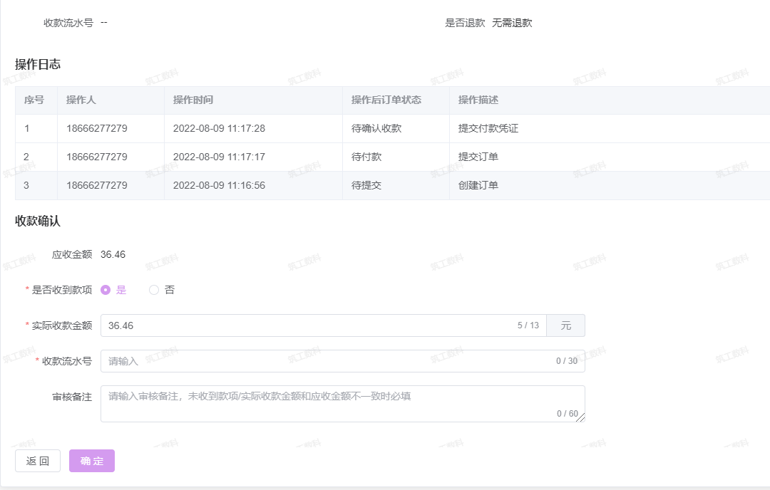
- 财务根据订单显示的收款金额、服务商上传的付款凭证无误，且银行账户实际收到钱后“是否有收到款项”选择是，并填写银行的收款流水号（确定时系统会比对流水号是否重复，防止流水重复使用）；实际收款金额默认为应收金额，允许根据实际情况调整。
- 输入完毕点击确定即可完成确认收款操作。若确认已收到钱，则订单状态置为资料审核中，由客户经理进行审核；若未收款钱或金额不对，则订单状态置为支付失败，服务商在H5端的企业开票订单列表可以重新提交付款凭证。

资料审核
- OEM客户经理需要关注和处理状态为资料审核中的企业开票订单，点击了企业注册列表操作中的“审核”对开票订单进行资料审核，审核是可以编辑用户提交的一些资料和信息。
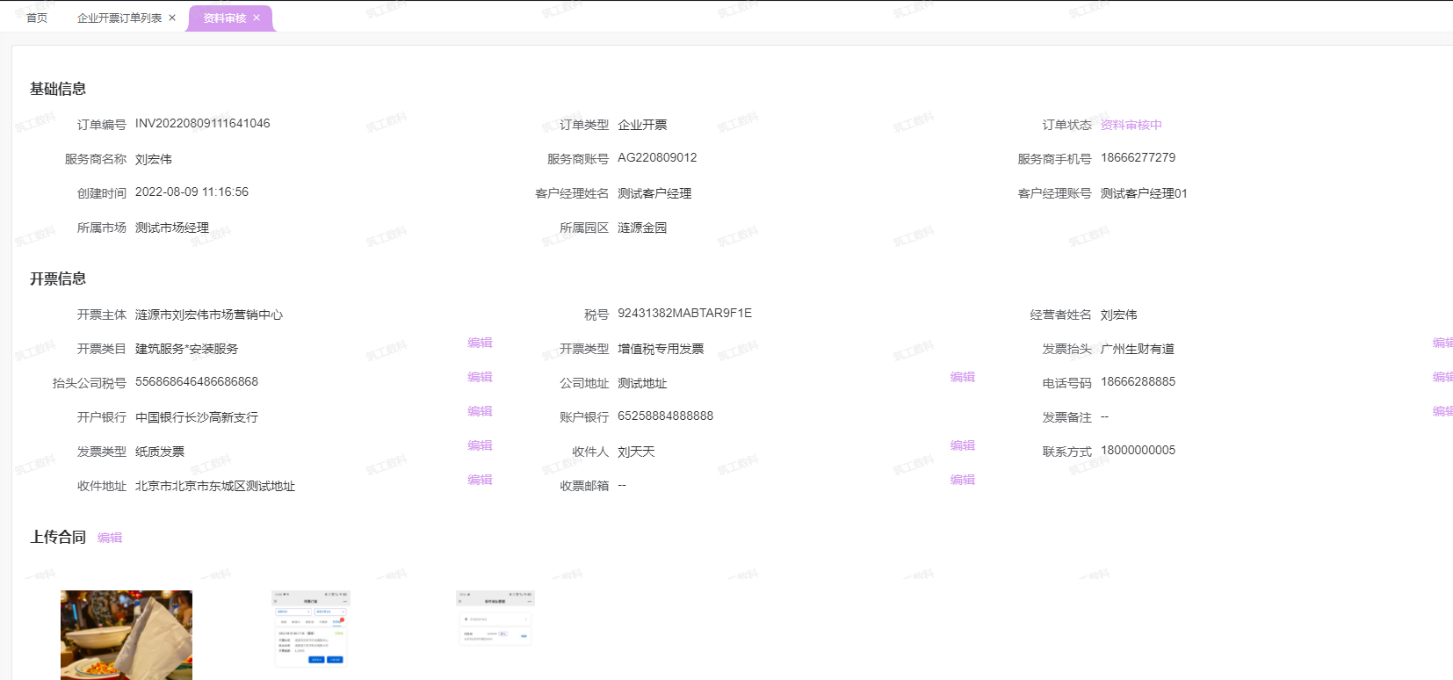
- OEM客户经理确认开票信息无误或修改纠正完错误信息后，对当前订单进行审核操作，“审核拒绝”选择有退款的话需要上传退款凭证； “审核拒绝不需要退款”需要填入审核备注； “审核通过”后仅需点击确定即可。(退款必须与OEM财务核实)

- OEM客户经理审核通过后，订单状态变成出票中，流转到个体户注册园区进行出票和邮寄操作，确认签收后订单状态变为已完成（电子发票出票后直接状态变为已完成）

企业注销订单
- OEM机构管理员/运营主管打开“订单管理-企业注销”，可以查看OEM机构下所有的企业注销订单。
- OEM客户经理/市场经理在本页面只能看到归属自己账号的服务商的订单数据。
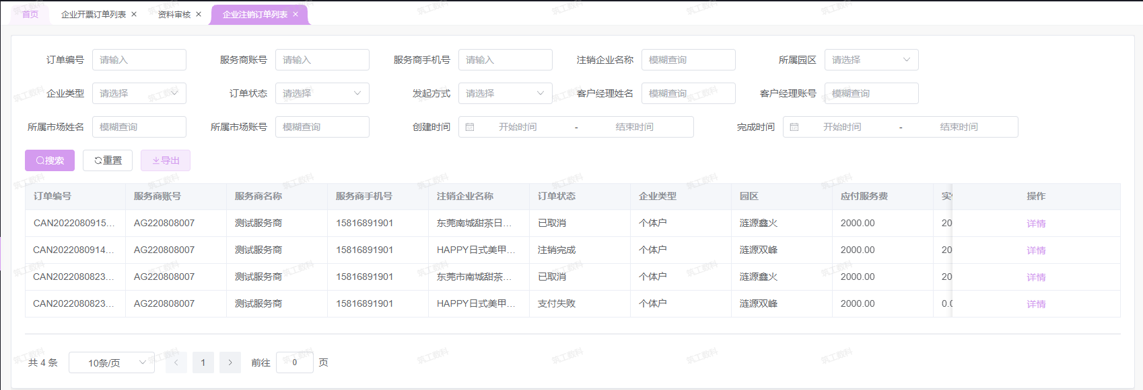

确认收款
- 当服务商在h5个体户小工具的企业列表中的详情界面点击“注销”发起企业（个体户）注销后，订单管理-企业注销会新增一条该企业的注销订单，状态为的待确认收款。
- 财务在列表对待确认收款状态的企业注销订单点击“收款确认”进入收款确认页面。
- 财务根据订单显示的收款金额、服务商上传的付款凭证无误，且银行账户实际收到钱后“是否有收到款项”选择是，并填写银行的收款流水号（确定时系统会比对流水号是否重复，防止流水重复使用）；实际收款金额默认为应收金额，允许根据实际情况调整。
- 输入完毕点击确定即可完成确认收款操作。若确认已收到钱，则订单状态置为注销处理中，流转到园区线下完成注销后在平台确认注销没完成注销操作。若未收款钱或金额不对，则订单状态置为支付失败，订单结束，服务商可在H5再次发起注销申请。

流水补传
- 服务商/渠道商申请开票时，如果在资料填写界面的证据链上传时选择流水后补，则会在发票订单完成后需要服务商在H5端补传，服务商在H5端完成补传后系统生成需要OEM客户经理审核的流水补传审核订单。OEM客户经理打开订单管理-流水补传订单列表，点击“审核”查看附上已经补传的流水资料。
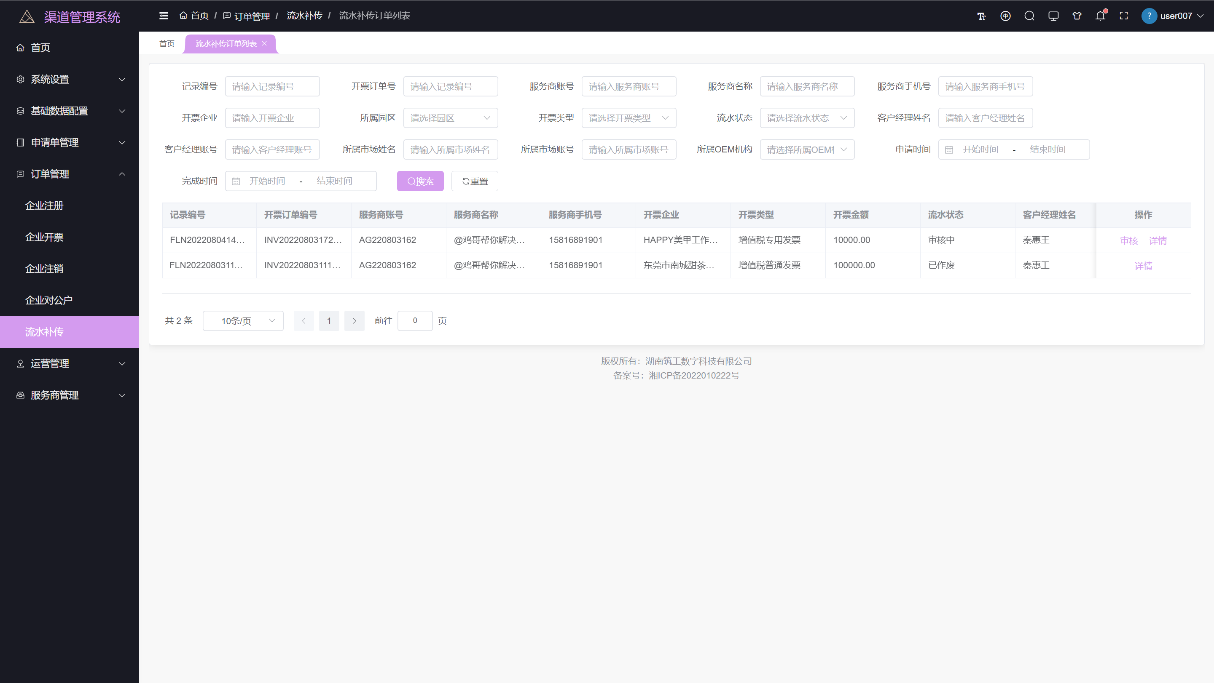
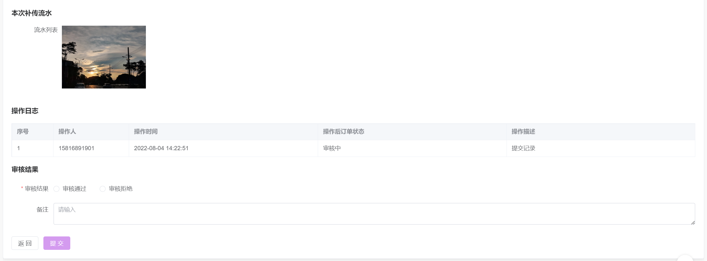
- OEM客户经理在审核补传流水的详细信息后，点击审核通过将流水补传订单状态标记为审核通过，点击审核拒绝（必填备注）将流水补传订单状态标记为审核不通过。需要服务商在H5端重新提交。

企业管理
- OEM机构管理员/运营主管打开“订单管理-企业开票”，可以查看OEM机构下所有的企业开票订单。
- OEM客户经理/市场经理在本页面只能看到归属自己账号的服务商的订单数据。
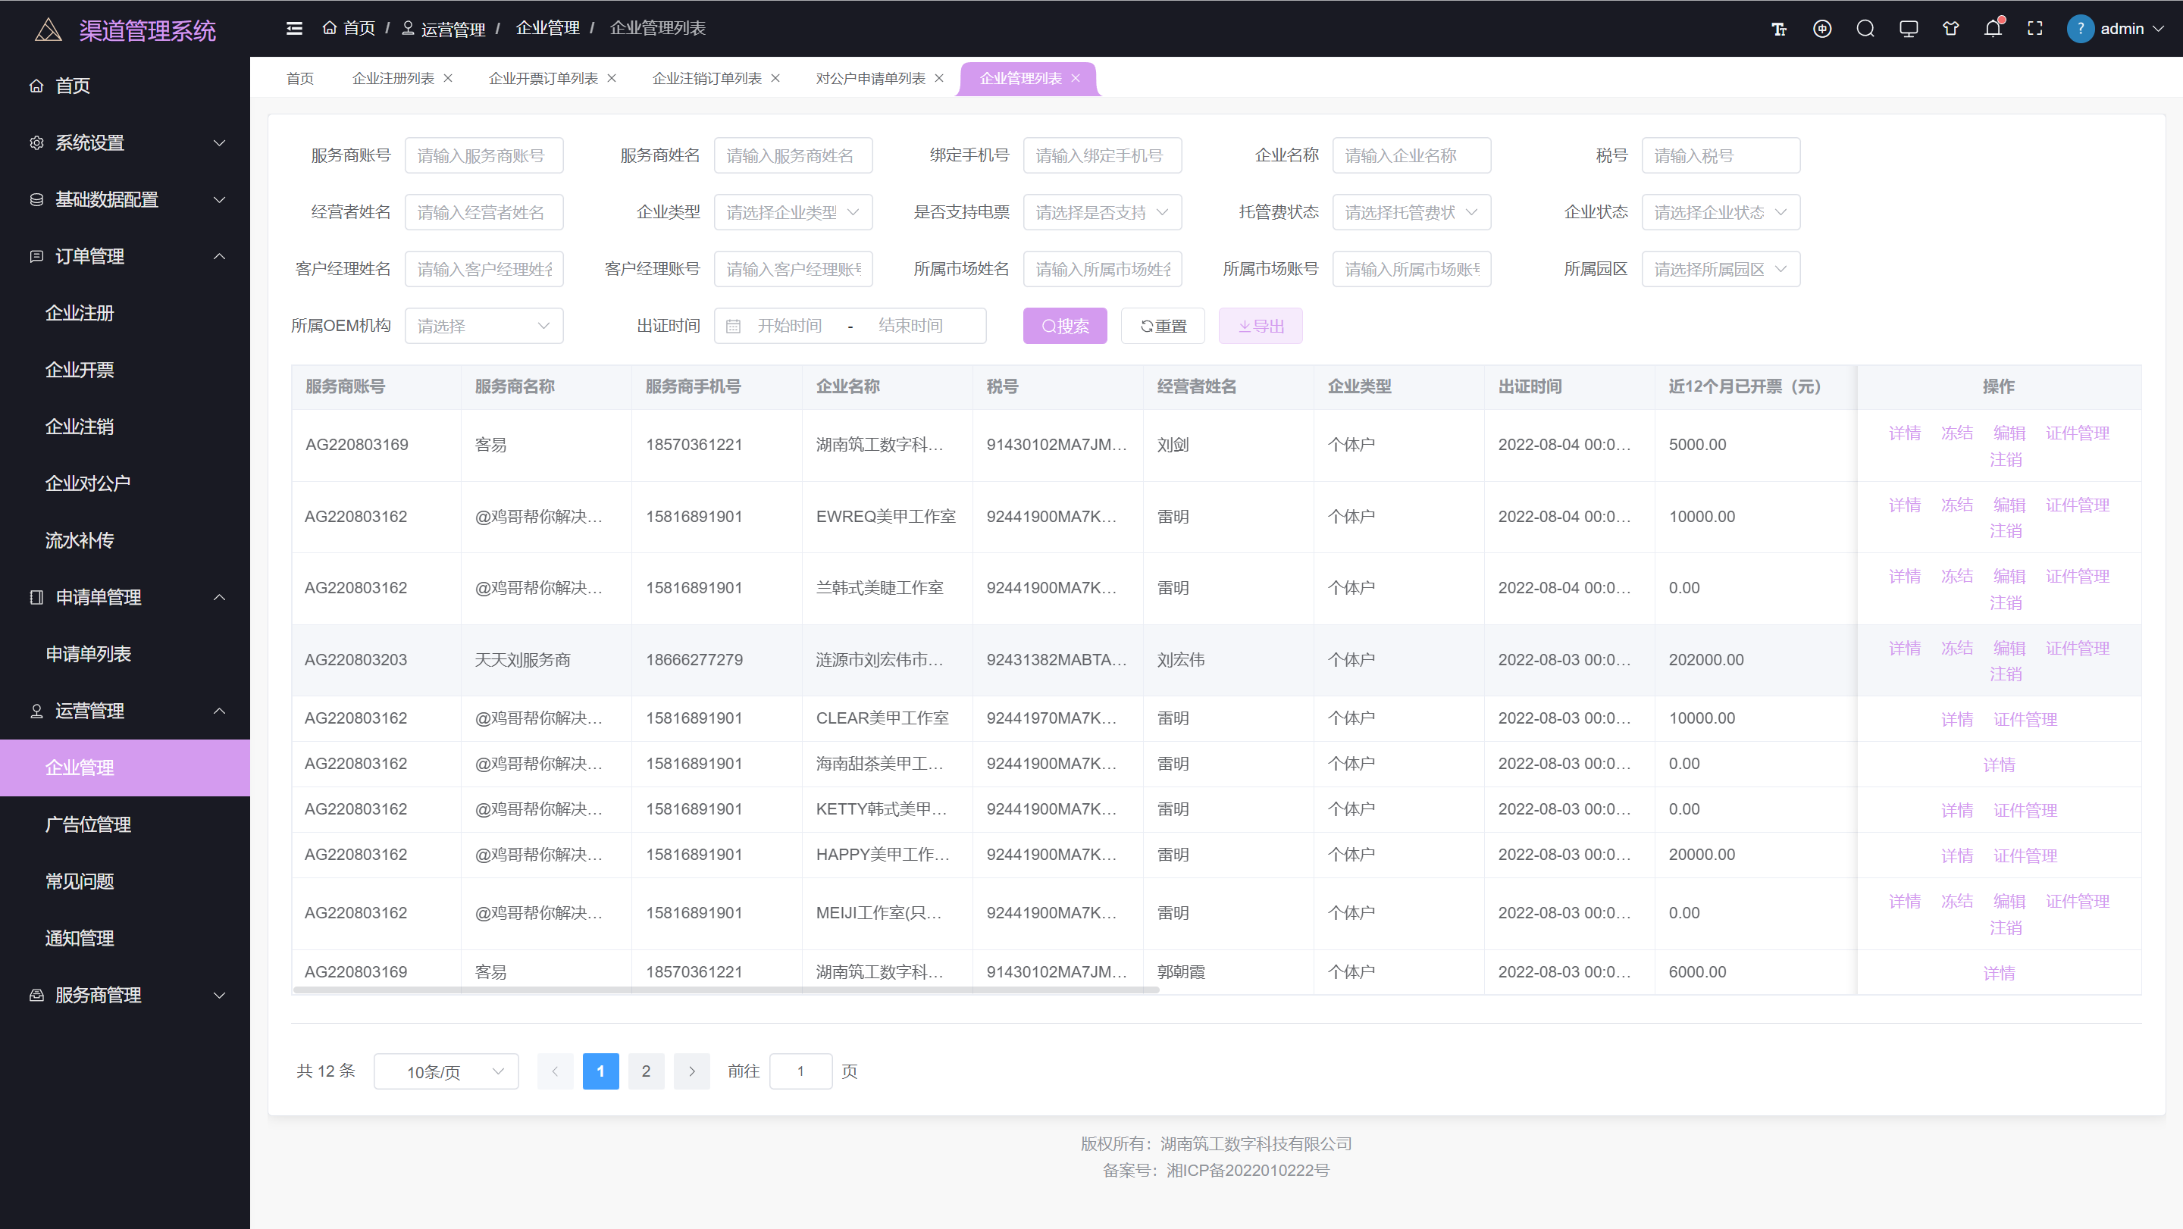
- OEM运营对已经注册的个体户，可以在后台对其进行管理。可进行的管理操作有：①、冻结/解冻 （冻结会造成企业无法开票，但是不影响其他操作以及正在开票的订单） ②、编辑修改部分详情内容（详见界面） ③、管理证件（变更个体户证件的当前归属地）。 ④、注销。

- 可编辑详情如下：
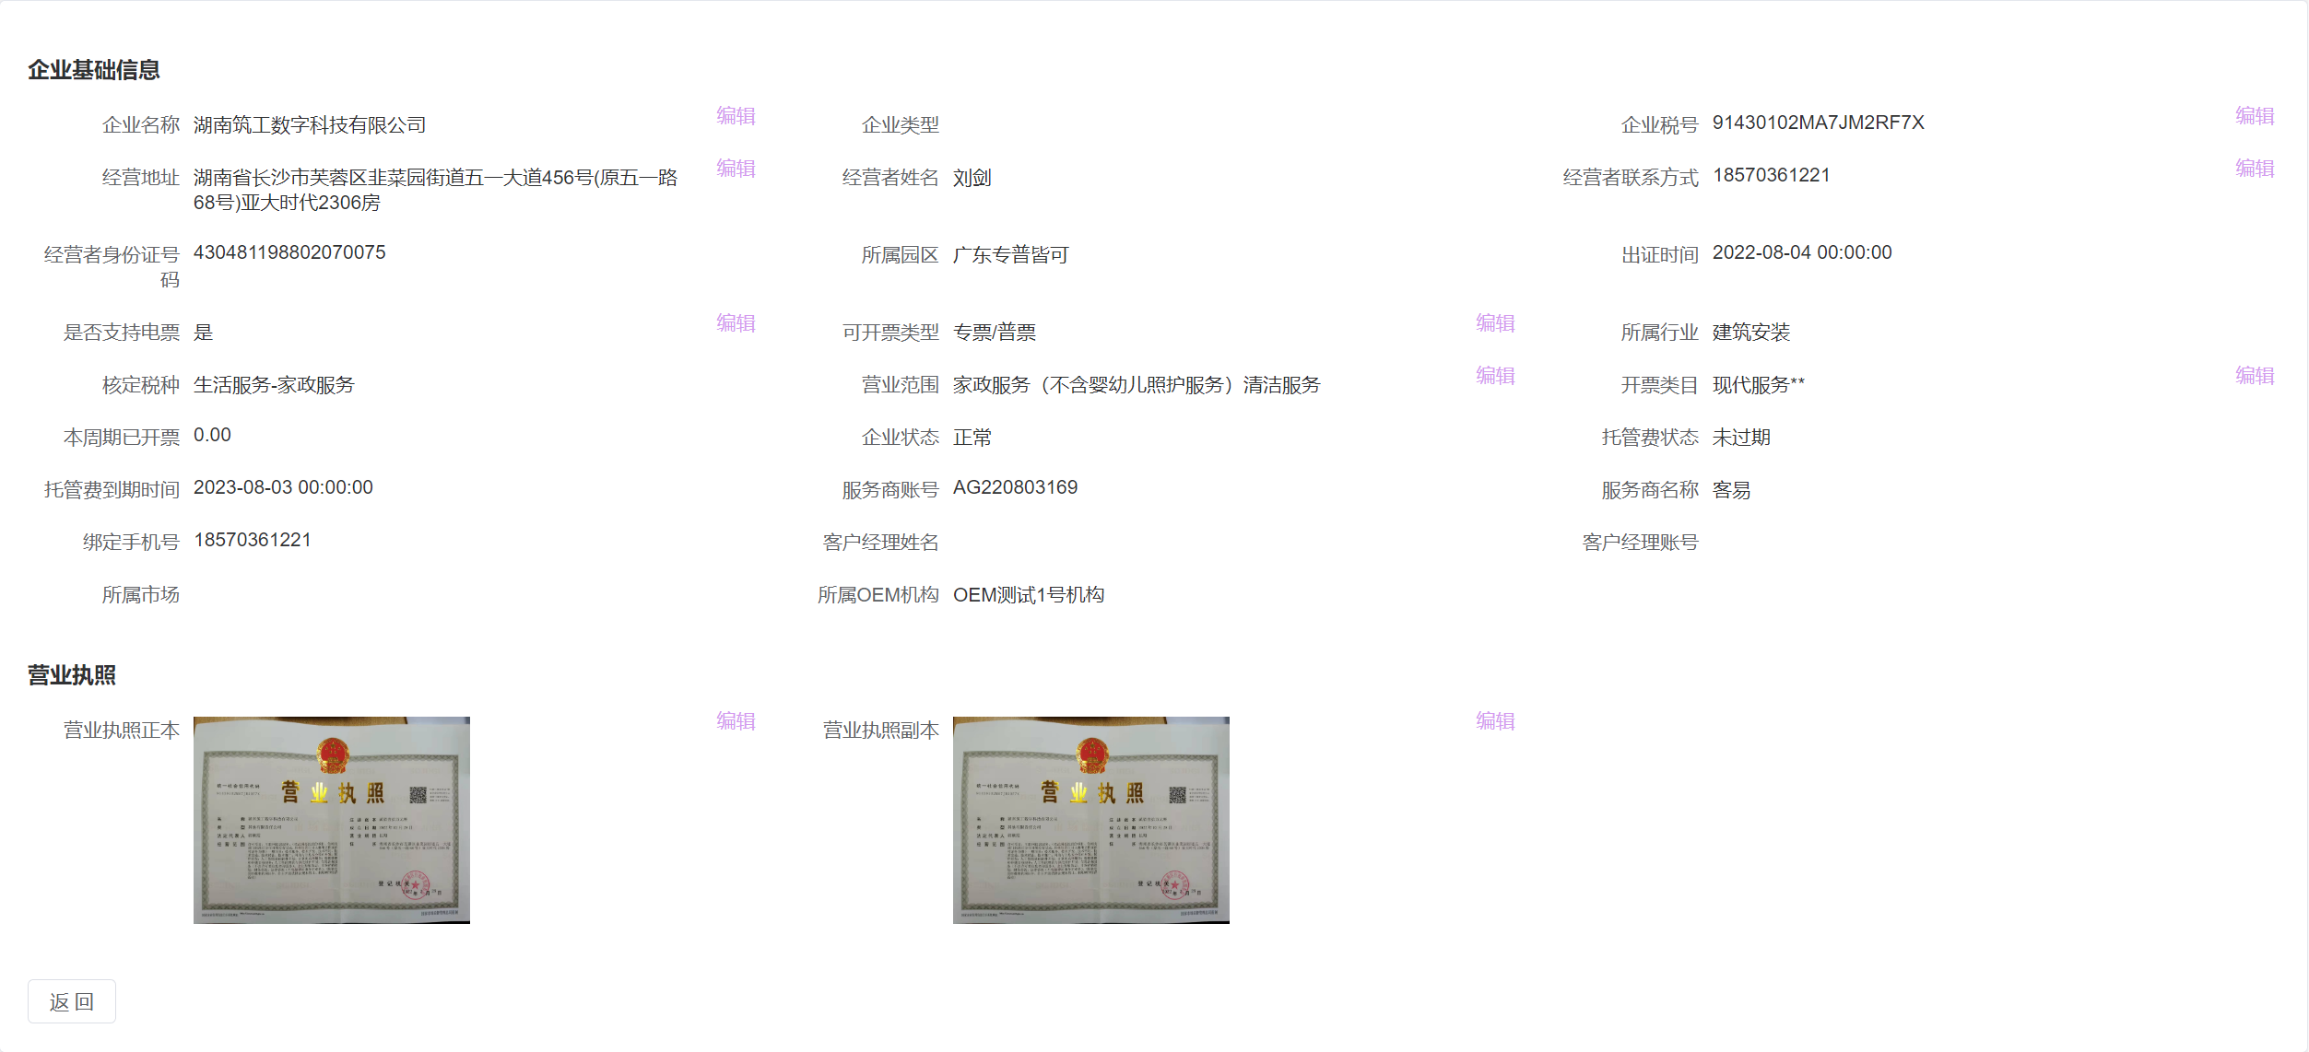
- 证件管理界面如下：
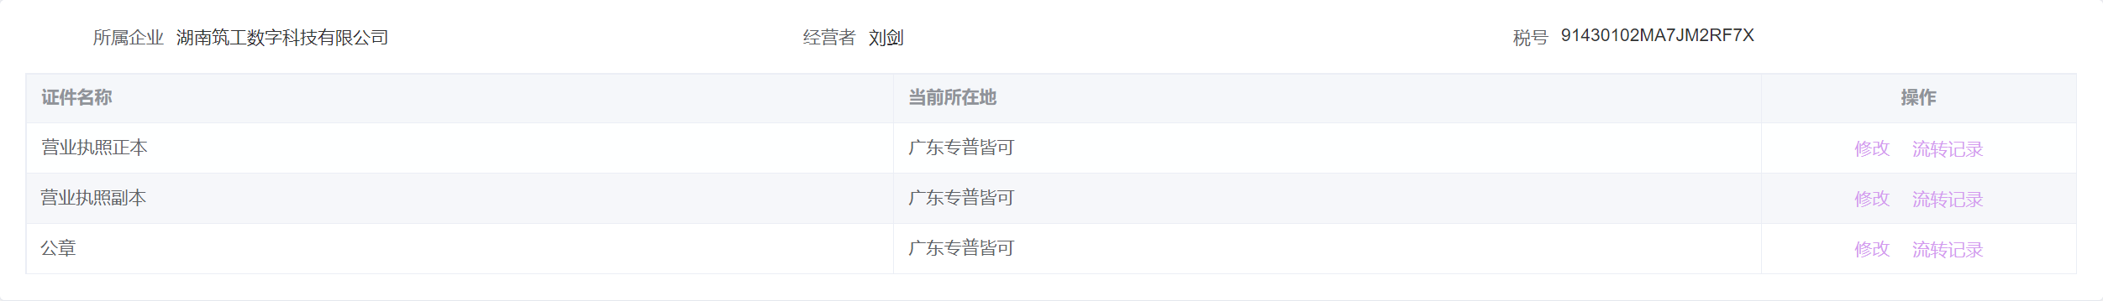
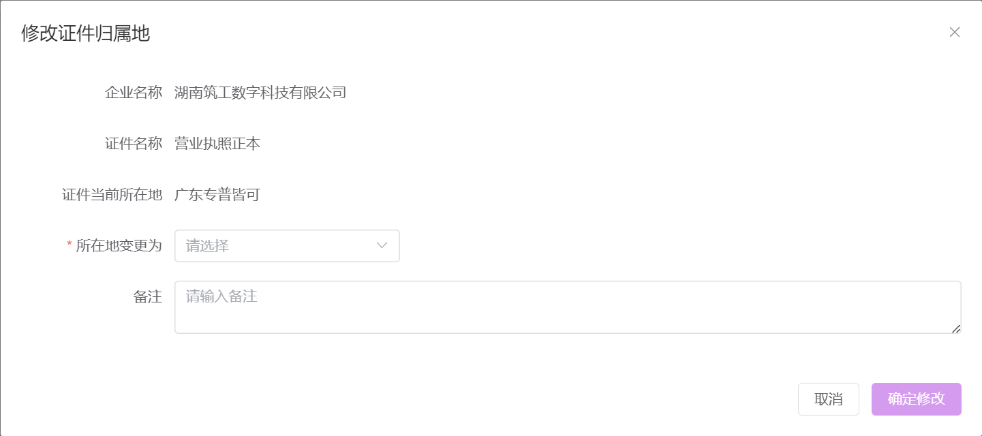
- OEM运营点击“注销”则可以对个体户企业进行注销操作，上传注销凭证即可完成注销。系统直接生成一个已完成状态的注销订单。
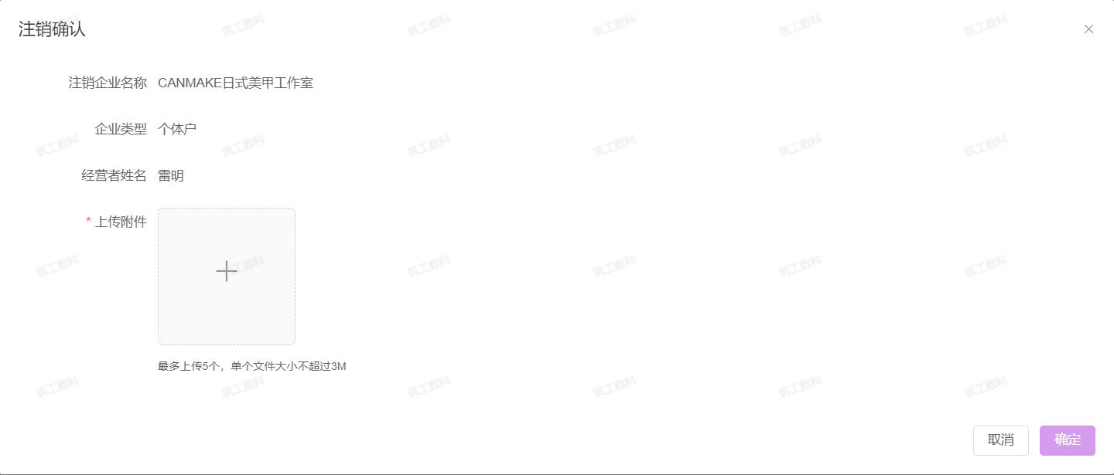

申请单管理
- OEM管理员/运营主管可在申请单列表对服务商新增、服务商修改、政策新增、政策修改等系统订单进行审核操作，只有审核通过后申请内容在系统中才会生效
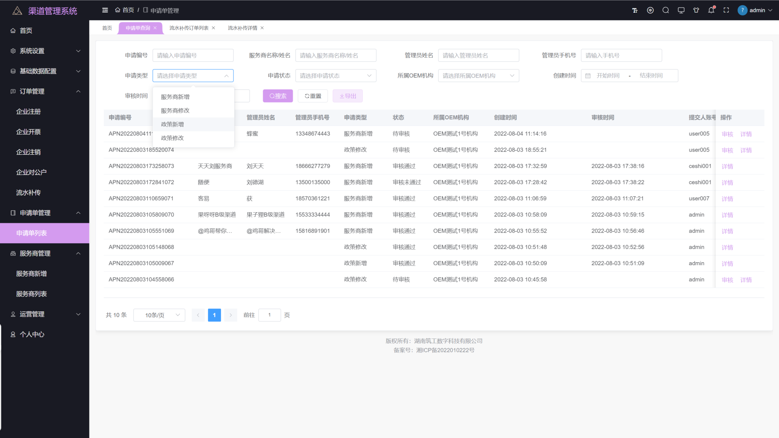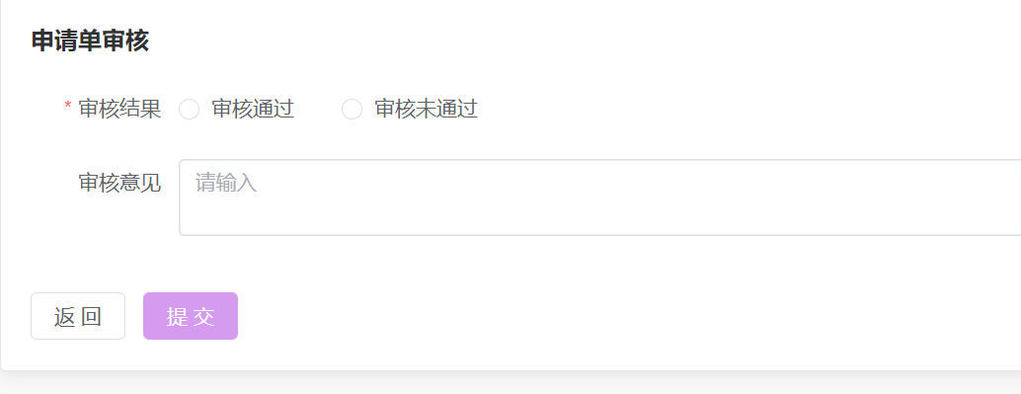
（通过未审核必须要填写审核意见，审核不通过当前订单状态会标记为审核不通过）
- 服务商新增：
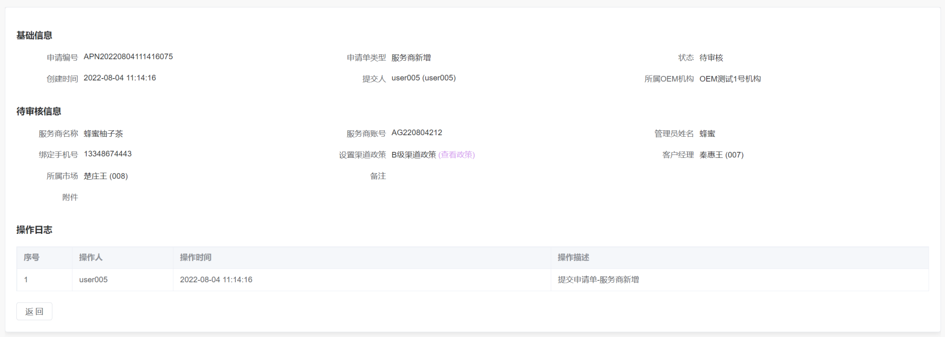
- 服务商修改：
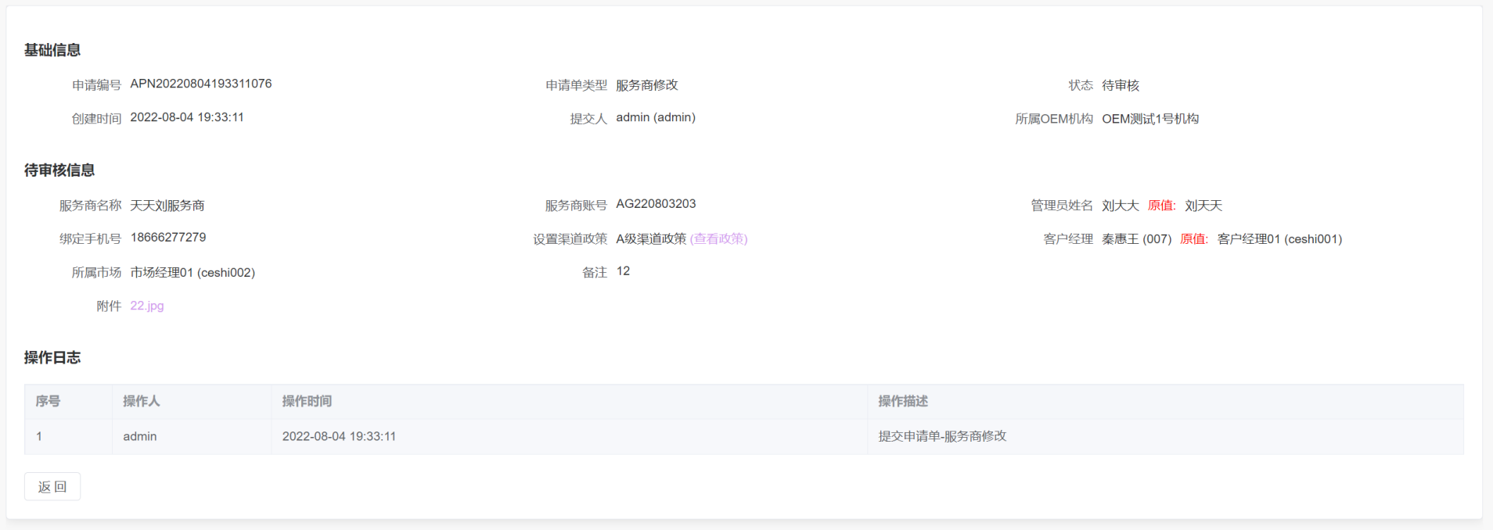
- 政策新增：
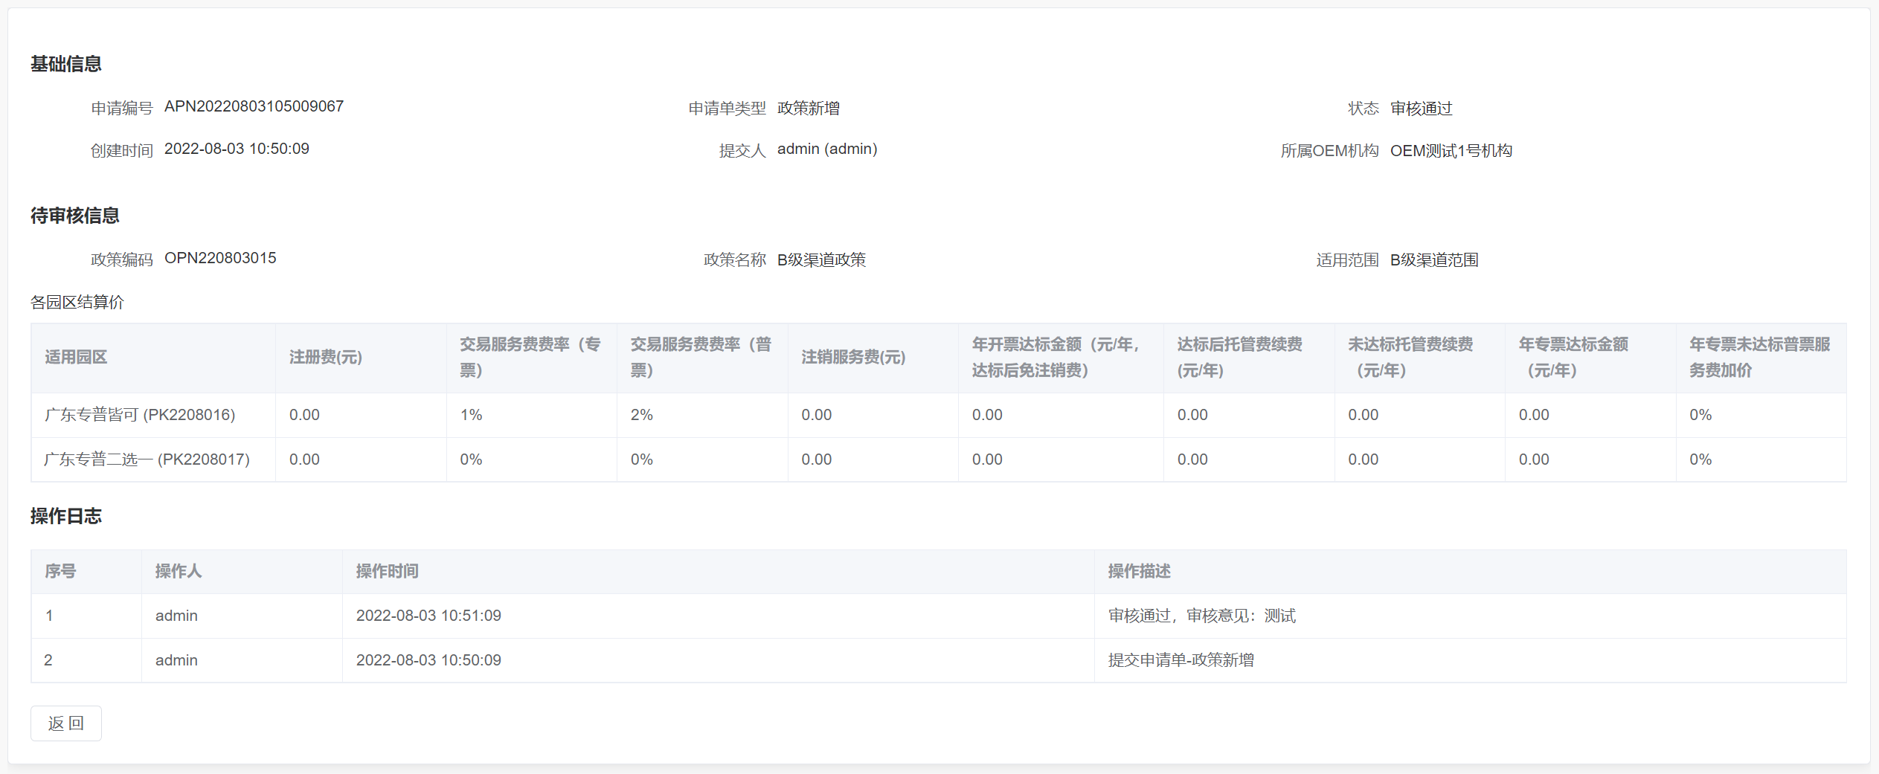
- 政策修改：
